SICONV
MUNICIPAL

2.3 – Controle de Prazos e Pendências

Índice
Primeiros Passos 4
Visão geral do sistema 5
1. Entendendo a tela de manutenção 7
2. Controle de Prazos e Pendências do Convênio Concedente 8
2.1. Consultar Pagamentos e Notificações do Convênio Concedente 8

Primeiros Passos
Para auxiliá-lo, este manual possui indicadores visuais com notas relevantes do sistema. Estes indicadores são representados pelos ícones abaixo:
Atenção
Nota
Dica
IMPORTANTE!

As telas do sistema por padrão são abertas sempre em modo de consulta, caso seja necessário incluir um novo registro o usuário deverá clicar no botão .

As principais ações do sistema para os registros retornados na consulta são:
Visualizar: Utiliza-se esta ação para exibir detalhadamente os dados de um registro cadastrado no sistema.
Editar: Editar total ou parcialmente os dados de um registro cadastrado no sistema.
Excluir: Excluir o registro do sistema.

No sistema os campos que são de caráter obrigatório serão sempre marcados com um asterisco (*).

Visão geral do sistema
Tela de Autenticação
- Informe seu Usuário e Senha.
- Clique em Entrar para acessar o sistema.

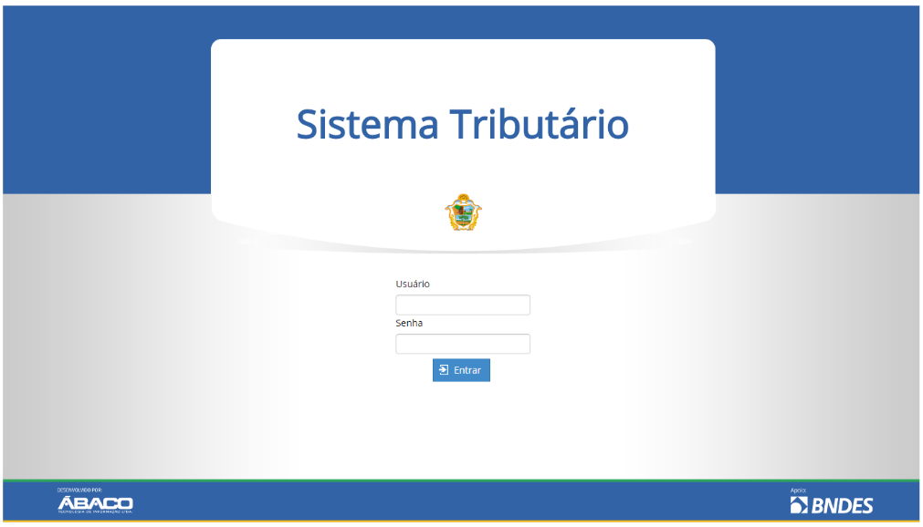

Verifique com o administrador do sistema o endereço, usuário e senha de acesso ao sistema.

Página Inicial do Sistema
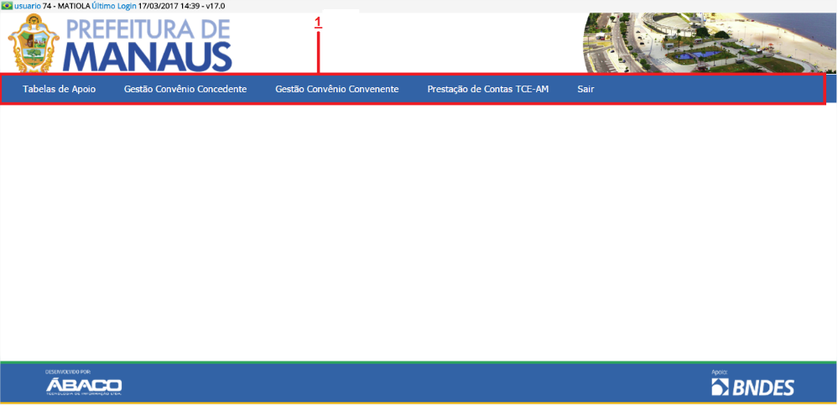

- Menus do Sistema.

Entendendo a tela de manutenção
- Para toda funcionalidade, inicialmente é apresentada a tela de manutenção de dados.
A tela de manutenção é dividida em dois blocos:
- A primeira apresenta os parâmetros de pesquisa para consultar registros no sistema.
- A segunda apresenta uma grid de exibição, ou seja, uma listagem de registros exibidas de acordo com a consulta realizada.
Na grid de exibição, são apresentadas informações básicas de registros e suas ações de manutenção.

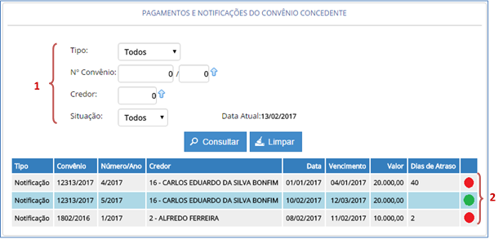
- Parâmetros de Pesquisa
- Grid de Exibição dos Registros

Controle de Prazos e Pendências do Convênio Concedente
Sistema de Convênios >> Gestão Convênio Concedente >> Controle de Prazos e Pendências

Através dessa funcionalidade será possível acompanhar os prazos e pendencias dos convênios concedentes.

Consultar Pagamentos e Notificações do Convênio Concedente
Na tela de Pagamentos e Notificações do Convênio Concedente, para efetuar a pesquisa de registros, preencha algum campo do filtro e clique no botão ;
Ao clicar neste botão, serão exibidos todos os registros encontrados no sistema de acordo com o filtro(s) selecionado(s).

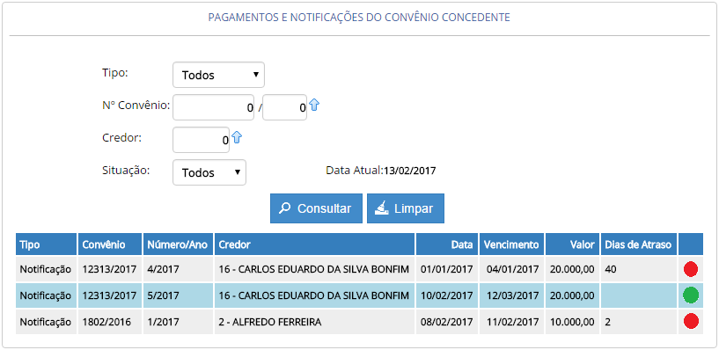

As informações de notificações e pagamentos são originadas do lançamento do convênio concedente.
Caso a data de vencimento seja menor que a data atual o sistema apresentará um sinalizador na cor vermelha que significa “vencido”; Caso a data de vencimento seja igual ou maior que a data atual o sistema apresentará um sinalizador na cor verde que significa “a vencer”.

Manual do Usuário
Sistema de Convênios – Controle de Prazos e Pendências

Elaboração:
Ábaco Sistemas
Revisão & Edição:
Márcio Marques Gonçalves,
Diretor de Convênios e Fundos – DCONF/SUBCI/SEMEF
Gestão:
ARNALDO GOMES FLORES
Subsecretário Municipal de Controle Interno – SUBCI/SEMEF
LOURIVAL LITAIFF PRAIA
Secretário Municipal de Finanças, Tecnologia da Informação e Controle Interno – SEMEF.

ARTHUR VIRGÍLIO DO CARMO RIBEIRO NETO
Prefeito de Manaus
2018

